### 

**СОДЕРЖАНИЕ**

1. Паспорт программы-------------------------------------------2

2. Общие сведения ----------------------------------------------3

3. Автомобильный транспорт-----------------------------------7 4. Мероприятиями в части развития транспортного

комплекса Карачаевского муниципального района

в разрезе сельских и городских поселений-----------------17

4.1.а. Хумара---------------------------------------------------17

4.2. а. Джингирик ----------------------------------------------19

4.3. а. Карт Джурт---------------------------------------------- 21

4.4. а. Нижняя Теберда---------------------------------------- 23

4.5. а. Нижняя Мара-------------------------------------------- 25

4.6. п. Правокубанский---------------------------------------- 27

4.7. а. Новая Теберда ------------------------------------------29

4.8. а. Каменномост---------------------------------------------31

4.9. а. Кумыш----------------------------------------------------33

4.10. а. Верхняя Мара ------------------------------------------35

4.11. а. Верхняя Теберда---------------------------------------37

4.12. с. Коста Хетагурово---------------------------------------39

4.13. п. Новый Карачай----------------------------------------41

4.14. а. Хурзук--------------------------------------------------43

4.15. а. Учкулан-------------------------------------------------45

**ПАСПОРТ**

**ПРОГРАММЫ КОМПЛЕКСНОГО РАЗВИТИЯ СИСТЕМ ТРАНСПОРТНОЙ ИНФРАСТРУКТУРЫ НА ТЕРРИТОРИИ КАРАЧАЕВСКОГО МУНИЦИПАЛЬНОГО РАЙОНА КАРАЧАЕВО-ЧЕРКЕССКОЙ РЕСПУБЛИКИ НА ПЕРИОД ДО 2020 ГОДА**

**Наименование**

Программа комплексного развития систем транспортной инфраструктуры Карачаевского муниципального района Карачаево-Черкесской Республики на период до 2020 года.

**Инициатор проекта (муниципальный заказчик)**

Совет депутатов Карачаевского муниципального района КЧР.

**Местонахождение программы**

Россия, Карачаево-Черкесская Республика, Карачаевский муниципальный район, г. Карачаевск

Программа комплексного развития систем коммунальной инфраструктуры Карачаевского муниципального района Карачаево-Черкесской Республики на период до 2020 года разработана на основании следующих документов;

- В соответствии с Федеральным законом от 30.12. 2012 № 289-ФЗ

«О внесении изменений в Градостроительный кодекс Российской Федерации и отдельные законодательные акты Российской Федерации»;

- Постановлением Правительства Российской Федерации от 14.06.2013 № 502 «Об утверждении требований к программам комплексного развития систем коммунальной инфраструктуры поселений, городских округов»;

- Приказ Министерства регионального развития Российской Федерации от 6 мая 2011 года № 204 «О разработке программы комплексного развития систем коммунальной инфраструктуры муниципальных образований»;

- Решение Совета Карачаевского муниципального района «Об утверждении мероприятии по разработке программы комплексного развития транспортной инфраструктуры на территории Карачаевского муниципального района».

Программа включает первоочередные мероприятия по созданию и развитию транспортной инфраструктуры, повышению надежности функционирования этих систем и обеспечивающие комфортные и безопасные условия для проживания людей в Карачаевском муниципальном районе.

## Общие сведения

## Административно-территориальное деление района.

Карачаевский район является одним из 9-ти районных муниципальных образований Карачаево-Черкесской Республики.

Район расположен в южной части Республики, южная его граница совпадает с границей Российской Федерации – район граничит на юге с Республикой Абхазией и Республикой Грузией. На юго-востоке границы района также совпадают с границей Республики – в этой части Карачаевский район граничит с Кабардино-Балкарской Республикой. Внутри субъекта район граничит на западе – с Зеленчукским районом КЧР, на севере – с Усть-Джегутинским районом КЧР, на северо-востоке – с Малокарачаевским районом КЧР. Особенностью административного деления является то, что территориально внутри Карачаевского района расположен Карачаевский городской округ, имеющий в своём составе 6 населённых пунктов – города Карачаевск и Теберда, посёлки Домбай, Эльбрусский, Мара-Аягъы и Орджоникидзевский.

***Положение Карачаевского муниципального района в***

***Карачаево-Черкесской Республике.***

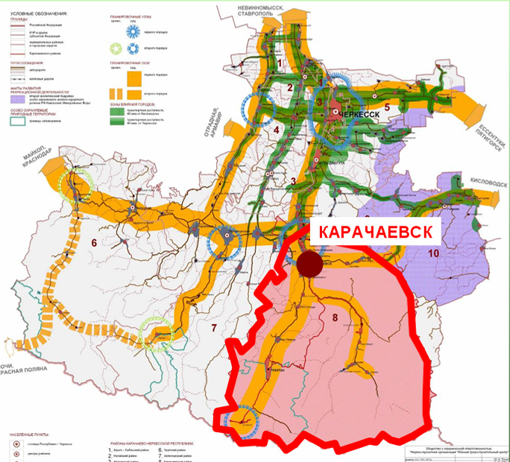

Административный центр Карачаевского района, как и Карачаевского городского округа, находится в г.Карачаевске.

Карачаевский район является самым большим по площади районным муниципальным образованием Республики – его территория занимает 27,8% от площади субъекта.

***Соотношение территорий районов и городских округов***

***Карачаево-Черкесской Республики.***

Исторически район восходит к Карачаевскому национальному округу Горской АССР, образованной в 1920г. С 1922г. – территория Учкуланского и Хумаринского округа КЧАО. Со строительством Карачаевска стал главным районом Карачаевской АО. В 1943-1957гг. временно входил в состав Грузии.

Население – 25,0 тыс. чел. (81% сельского населения). Территория – 3916 км2.

Население, в основном, занято сельскохозяйственным производством, в личном подсобном хозяйстве. Промышленность развита в основном в районе Карачаевска. Часть населения занята в рекреационном секторе (курорты Теберда и Домбай).

Вся территория Карачаевского района поделена между муниципальными образованиями (поселениями), межселенные территории отсутствуют. Всего в составе района 15 муниципальных образований – 2 городских и 13 сельских поселений, в составе большинства которых по одному населённому пункту (кроме Коста-Хетагуровского сельского поселения, включающего 2 населённых пункта и Хумаринского сельского поселения, включающего 3 населённых пункта). Общее количество населённых пунктов – 19, из них сельских населённых пунктов – 17, городских - 2.

Границы муниципальных образований в проекте отображены согласно Закона Карачаево-Черкесской Республики об установлении границ муниципальных образований на территории Карачаевского района и наделении их соответствующим статусом №10-РЗ от 12.01.2005 года.

***Административно-территориальное устройство***

***Карачаевского муниципального района.***

| **№ п/п** | **Наименование административных единиц** | **Население,**  **чел.** | **Наименование населённых пунктов** | **Население,**  **чел.** |
| --- | --- | --- | --- | --- |
| 1 | Верхне-Маринское сельское поселение | 1791 | аул Верхняя Мара | 1791 |
| 2 | Верхне-Тебердинское сельское поселение | 2329 | аул Верхняя Теберда | 2329 |
| 3 | Джингирикское сельское поселение | 994 | аул Джингирик | 994 |
| 4 | Каменномостское сельское поселение | 3003 | аул Каменномост | 3003 |
| 5 | Карт-Джуртское сельское поселение | 710 | аул Карт-Джурт | 710 |
| 6 | Коста-Хетагуровское сельское поселение | 2392 | село имени Коста Хетагурова | 2379 |
| хутор Восток | 13 |
| 7 | Кумышское сельское поселение | 4445 | аул Кумыш | 4445 |
| 8 | Нижне-Маринское сельское поселение | 505 | аул Нижняя Мара | 505 |
| 9 | Нижне-Тебердинское сельское поселение | 1083 | аул Нижняя Теберда | 1083 |
| 10 | Ново-Тебердинское сельское поселение | 506 | аул Новая Теберда | 506 |
| 11 | Учкуланское сельское поселение | 1245 | аул Учкулан | 774 |
| аул Верхний Учкулан | 471 |
| 12 | Хумаринское сельское поселение | 1549 | аул Хумара | 1280 |
| посёлок Белая Гора | 142 |
| посёлок Кубрань | 127 |
| 13 | Хурзукское сельское поселение | 1315 | аул Хурзук | 1315 |
| 14 | Новокарачаевское городское поселение | 2228 | пос.Нов.Карачай | 2228 |
| 15 | Правокубанское городское поселение | 3047 | пос. Правокубанский | 3047 |

Самым многочисленным является Кумышское сельское поселение, малочисленными – Нижне-Маринское и Ново-Тебердинское сельские поселения, численность жителей которых не достигает 500 человек.

***Численность населения муниципальных образований***

***Карачаевского муниципального района.***



## 2.Пространственная система.

Карачаевский район расположен в предгорной и горной частях Республики.

В основе пространственной формирования системы расселения района – сочетание линейных форм расселения горных ущелий и долин крупных рек.

В Республике Карачаево-Черкесия на основе сложившихся хозяйственных, транспортных, культурно-бытовых связей выделяются две **планировочные зоны**:

* + **Равнинная,** включающая г.Черкесск, Адыге-Хабльский, Прикубанский, Хабезский, Абазинский, Усть-Джегутинский районы.
  + **Горная,** включающая г.Карачаевск, Карачаевский, Зеленчукский, Малокарачаевский и Урупский районы.

Центром Равнинной планировочной зоны является республиканский центр – город Черкесск. Центром Горной планировочной зоны является город Карачаевск.

***Соотношение территории и населения планировочных зон.***

|  |  |
| --- | --- |
|  |  |

Таким образом, территория Карачаевского района целиком входит в горную планировочную зону Республики. Кроме того, особенностью административно-территориального устройства территории является то, что Карачаевский городской округ, являясь самостоятельным муниципальным образованием, территориально располагается целиком внутри Карачаевского муниципального района. Населённые пункты Карачаевского городского округа являются важными планировочными узлами всей территории.

Горная планировочная зона характеризуется сравнительно низкими показателями социально-экономического развития, значительно меньшим объёмом промышленного и сельскохозяйственного производства. Расселение на территории планировочной зоны тяготеет к ярко выраженным планировочным осям - меридиональной Карачаевск – Домбай и широтной Учкекен – Карачаевск – Курджиново. В горной местности сформирована линейная система расселения вдоль русел рек и по днищам долин. Её особенностью является наличие некоторой разобщённости между населёнными пунктами. Наиболее заселены долины рек Теберда, Кубань и Большой Зеленчук. Несмотря на сравнительно низкие показатели экономического развития, горная часть Республики обладает значительно бóльшим потенциалом для развития, прежде всего в туристско-рекреационном комплексе.

### 1.Планировочный каркас территории.

Планировочный каркас региона сформирован сочетанием планировочных осей первого и второго порядка, проходящих в меридиональном и широтном направлении. В большинстве своём основными осями расселения стали долины рек. Большая часть населённых пунктов сформировалась вдоль берегов рек Кубань и Теберда. Постепенно развиваясь вдоль рек, населённые пункты в некоторых местах образуют почти непрерывные линейные формы расселения. Характерным примером такого планировочного образования служит сложившаяся система расселения вдоль р.Кубань от посёлка Правокубанского до аулов Джингирик и Каменномост, включающая населённые пункты Карачаевского городского округа (в т.ч. город Карачаевск).

Планировочные оси Карачаевского района, вдоль которых формируется районная система расселения, являются также планировочными осями Республики.

Так, важнейшие планировочные оси Республики, проходящие по территории района, представлены следующими:

***первого порядка:*** **Невинномысск – Адыге-Хабль – Черкесск – Усть-Джегута – Карачаевск – Теберда – Домбай (меридиональная).**

Связывает наиболее урбанизированные районы Республики с системой расселения Ставропольского края и через неё с основными экономическими районами России. Является основой для формирования центральной урбанизированной полосы региона.

**Кисловодск – Учкекен – Карачаевск – Зеленчукская – Преградная - Курджиново – Псебай (широтная).**

Связывает горные районы региона (ущелья рек, проходящие в меридиональном направлении) с сопредельными регионами, выполняет распределительные функции, воспринимает часть транзита, следующего через территорию Республики в широтном направлении.

***второго порядка:*** *проходящие в меридиональном направлении:*

**Карачаевск – Хурзук.**

Связывает планировочный центр Горной зоны с самым крупным населенным пунктом Карачаевского Приэльбрусья – аулом Хурзук.

Планировочный каркас района обладает *ярко выраженной меридиональной направленностью*, ставшей естественным следствием формирования системы расселения вдоль горных долин, проходящих в этой части Кавказа с юга на север. Широтные оси представляют собой артерии для перераспределения основных связей, формирующихся между групповыми системами населённых мест.

Планировочные оси района представлены природными (реки) и транспортными (автомобильные дороги). Особенностью планировочной структуры является почти полное совпадение природных и транспортных планировочных осей – автомобильные дороги проложены в долинах рек.

Так, основная планировочная ось меридионального направления представлена автомобильной дорогой федерального значения Черкесск – Домбай на отрезке Правокубанский – Домбай, а также реками Кубань, Теберда и Аманауз.

Вторая планировочная ось меридионального направления представлена автомобильной дорогой регионального значения Карачаевск – Учкулан и рекой Кубань.

Планировочная ось широтного направления представлена автомобильной дорогой регионального значения Карачаевск – Кисловодск, идущей по долине реки Мара до перевала Гумм-Баши, затем по долине реки Подкумок.

**Планировочные узлы** района размещены на пересечении планировочных осей, являясь основой для формирования групповых систем расселения, и, в зависимости от их роли в планировочной структуре района, подразделяются на узлы первого и второго порядка.

Населённые пункты Карачаевского района, формирующие вместе с городом Карачаевском планировочный узел первого порядка: Каменномост, Джингирик, Коста Хетагурова, Новый Карачай, Кубрань, Хумара, Белая Гора, Кумыш, Правокубанский. В общей сложности в этих населённых пунктах проживает 17,8 тыс. жителей Карачаевского района, что составляет 66% от общей численности населения района.

Планировочными **узлами второго порядка являются** Теберда, Домбай, Учкулан, Верхняя Мара.

### 2.Автомобильный транспорт.

Обозначенные в Стратегии направления развития транспортной инфраструктуры Северо-Кавказского региона в части развития межгосударственных связей именно на территории Карачаевского района должны быть реализованы. Сообщение Черкесск – Сухум может быть реализовано только через территорию Карачаевского района.

Однако в Стратегии ничего не говорится о конкретной трассировке указанной автодороге.

26 августа 2008 года Россия признала независимость Республики Абхазия. Политическая ситуация изменилась, в средствах массовой информации появилась масса заявлений от официальных лиц о необходимости создания транспортной связи через Главный Кавказский хребет с Республикой Абхазией.

Озвучивается идея возобновления сообщения с Абхазией через Клухорский перевал.

Необходимо отметить обоюдную экономическую выгоду сторон от строительства указанной дороги. Абхазия имеет морские порты, недостаток в которых испытывает Россия. В то же время Абхазия, ведущая активную торговлю с Россией, нуждается в дополнительных связях и пунктах пропуска через границу.

Создание планировочных связей на Кавказе всегда было делом государственной важности.

В советский период в разное время различными планировочными работами по районной планировке Северного Кавказа предпринимались попытки решить задачу связи равнинных территорий Северного Кавказа с Черноморским побережьем - предусматривалось устройство нескольких проколов Главного Кавказского хребта как автомобильными, так и железными дорогами. Все они шли с определённым шагом (70-120 км), обеспечивая вариативность транспортных связей, многообразие туристских маршрутов и устойчивость транспортной системы региона к чрезвычайным ситуациям. Все они, так или иначе, восходили к системе древних караванных путей, ориентированных на наиболее доступные перевалы.

Из всех проектов реализована была только построенная в 1960-е гг. автомобильная дорога через Горячеключевской перевал, по которой сегодня проходит магистраль «Дон». Она же дублировалась построенной в это же время железной дорогой Энем – Горячий Ключ – Туапсе.

Юго-восточнее, ещё в начале ХХв., была построена Армавиро-Туапсинская железная дорога, проходящая через Главный Кавказский хребет системой тоннелей, в т.ч. уникальным спиралевидным тоннелем в районе разъезда Индюк. Параллельно ей была проложена шоссейная дорога. В наиболее высокой точке – на Шаумяновском перевале – эта дорога сегодня доступна только для специально подготовленных автомобилей. Строительство автомобильного тоннеля, который должен соединить пос. Шаумян и ст. Навагинскую и, таким образом, Туапсе с Хадыженском и через него со всей степной частью Краснодарского края, планировалось завершить в 2006г., однако оно было остановлено в высокой степени строительной готовности. Завершение строительства этой дороги создало бы альтернативу дороге через Горячий Ключ, в настоящее время перегруженной автотранспортом, и значительно сократило бы время в пути от побережья к внутренним районам Краснодарского края и всего Северного Кавказа.

Следующий переход через водораздельный хребет используется местными жителями для связей между Адыгеей и побережьем. Он проходит через Грачёвский перевал и соединяет бассейн реки Псезуапсе и Пшеха. Переход позволяет из района Апшеронска и ст. Черниговской попадать в пос. Лазаревское через территорию Сочинского национального парка по грунтовым дорогам, не приспособленным для обычного транспорта.

Наибольшую известность из проектов соединения побережья с горными районами получил проект автодороги Дагомыс – Майкоп. Он обеспечивал наиболее простой вариант подключения автодороги к системе дорог степной части Краснодарского края и выход на направление Ставрополь – Элиста – Астрахань и Сальск – Волгоград – Саратов. Помимо этого, строительство дороги в высокогорных районах Адыгеи дало бы совершенно новый импульс для развития горно-рекреационного комплекса в районе плато Лаго-Наки. Прорабатывался также вариант строительства параллельно железной дороги. Интенсивное проектирование и частичное строительство автодороги велось в 1980-е гг., но было остановлено из-за прекращения финансирования и протестов экологов (в 1990 г. район плато Лаго-Наки передали в Кавказский заповедник, чтобы исключить перевыпас скота на отдельных пастбищах). В настоящее время экономика региона усиленно требует создать вторую связь с Черноморским побережьем в противовес дороге через Горячий Ключ. Однако строительство оставшегося участка (порядка 17 км.) по территории заповедника невозможно.

Следующий прокол в меридиональном направлении планировалось создать в районе перевала Дамхурц (2500 м.) с выходом в ущелье реки Лашипсе. Далее дорога раздваивалась. Одна шла на запад к курорту Авадхара и далее через перевал Ахук-Дара (2070м) к приюту Энгельманова Поляна и в долину Мзымты. Другая дорога вела к озеру Рица и далее к побережью Чёрного моря. В советские времена здесь, как и через плато Лаго-Наки, проходил всесоюзный туристический маршрут, однако распад СССР и гражданская война в Абхазии сделали невозможными строительство этой дороги. Со стороны Абхазии до настоящего времени существует хорошо оборудованная дорога к озеру Рица, но со стороны КЧР необходимо строительство подходов через долину Большой Лабы.

Более интенсивно в прежние времена использовался проход через Клухорский перевал на высоте 2781 м (Военно-Сухумская дорога), выводящий из Тебердинского ущелья через кордон Гоначхир в бассейн реки Кодори и далее в Сухуми. В части транспортной инфраструктуры он также наиболее подготовлен, как и прокол через Лаго-Наки. С российской стороны автодорога подходит до самого Северного приюта – в 2 км от границы. Во время депортации карачаевского народа, когда весь Карачай принадлежал Грузии, это был основной путь, связывающий Клухори (Карачаевск) с Абхазией и Грузией.

В районе Приэльбрусья в 1960-е гг. планировалось строительство автодороги от поляны Чегет на юг, к перевалу Донгуз-Орунбаши (3202м.) с выходом в бассейн реки Ингури. Однако сложность строительства дороги в высокогорных условиях вынудила отказаться от этих планов.

***Планировавшиеся в советский период связи через Главный Кавказский хребет.***

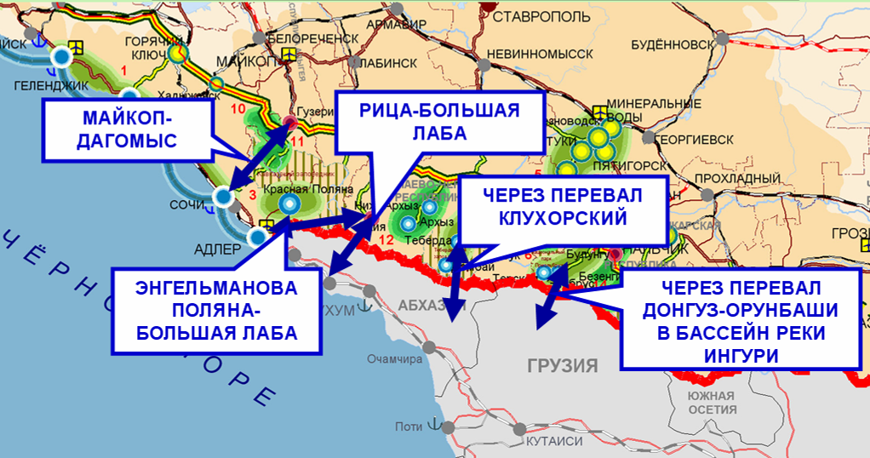

В период после распада СССР, когда граница России и Грузии стала государственной, стало очевидным, что реализовать планы по строительству сети проколов Главного Кавказского хребта не удастся.

Более восточные проколы – по Военно-Осетинской и Военно-Грузинской дороги были обустроены еще в XIX в. и успешно функционируют. В 1970-е и 1980-е гг. здесь были построены тоннели. Изменение геополитической ситуации в связи с признанием Россией независимости Абхазии и Южной Осетии привело к переоценке роли этих путей во всей транспортной системе Юга России.

Таким образом, осуществлённые ранее транспортные переходы через Главный Кавказский хребет находятся на значительном удалении друг от друга – более 500 км. Карачаево-Черкесия, а именно Карачаевский район, находится как раз в центральной части этого «пролёта» между проколами.

Несмотря на изменение политико-административного устройства, потребность в планировочных связях не исчезла, она остаётся актуальной и в настоящее время.

***Существующие транспортные связи через Главный Кавказский***

***хребет.***

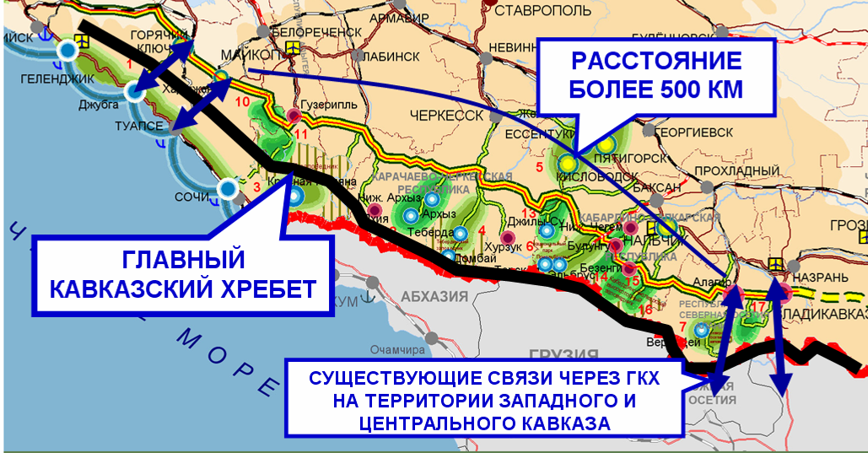

Создание международного транспортного маршрута сыграло бы огромную положительную роль в развитии системы расселения и экономики Карачаевского района, поэтому при подготовке проекта схемы территориального планирования муниципального образования были рассмотрены варианты трассировки указанного маршрута с учётом соблюдения интересов Карачаевского района.

Сначала был изучен вариант строительства дороги, озвученный в средствах массовой информации и в некоторых документах – ***вариант строительства дороги через Клухорский перевал***. Данная автомобильная дорога должна выйти через Клухорский перевал в Кодорское ущелье на территории Республики Абхазия, и далее – на Сухум. В настоящее время автомобильная дорога в данном направлении, идущая сначала по Тебердинскому ущелью, затем по ущелью Гоначхир, заканчивается в районе Северного Приюта, расположенного у подножья Главного Кавказского хребта на территории Тебердинского биосферного заповедника.

Отрезок дороги от города Теберды до Северного Приюта целиком находится в границах заповедника. Развитие дороги в южном направлении возможно только за счёт осуществления мероприятий по новому строительству с проведением значительного объёма работ. Кроме того, создание международной автомобильной дороги потребовало бы расширения дорожного полотна, спрямления извилистых участков и т.д. Выполнение всего обозначенного комплекса работ невозможно в рамках действующего природоохранного законодательства, запрещающего любое строительство на территории заповедника, не связанное с его функциями. Кроме того, организация транзитного движения автотранспорта через территорию биосферного заповедника также противоречит природоохранному законодательству.

***Вид на Клухорский перевал от озера Туманлы-Кёль***

***на территории Тебердинского заповедника.***

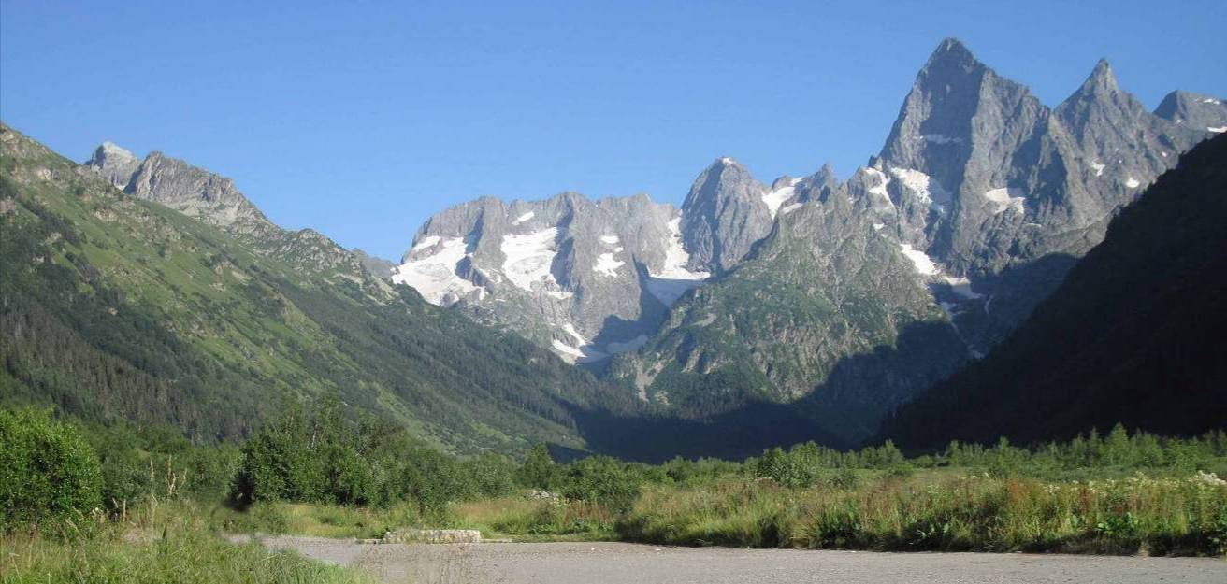

***Вариант строительства автодороги через перевал Нахар.***

Параллельно, на территории Карачаевского района расположена долина реки Кубань, которая сообщается на юге с долиной реки Учкулан, а та, в свою очередь, с долиной реки Махар-Су. В этой части района через Нахарский перевал также возможен выход в Кодорское ущелье Абхазии.

Дорога в ущелье реки Кубань существует до аула Учкулан. Далее, до погранзаставы ведёт дорога без асфальтового покрытия. Эти дороги проходят вне границ особо охраняемых природных территорий, кроме того долины рек Кубань, Учкулан и Махар-Су довольно широкие, с плавным набором высоты. Через перевал Нахар на Ингури ГЭС идёт ЛЭП мощностью 500.

Высота перевала Нахар составляет 2885 м, Клухорского перевала – 2781 м.

Строительство автомобильной дороги межгосударственного уровня в этой части района предпочтительнее, так как не входит в противоречие с природоохранным законодательством. Кроме того, мероприятия по развитию транспортной инфраструктуры в этой части будет способствовать оживлению депрессивных территорий Карачаевского района, развитию рекреационного комплекса района.

***Варианты прокладки международного автомобильного маршрута Черкесск – Сухум по территории Карачаевского района.***

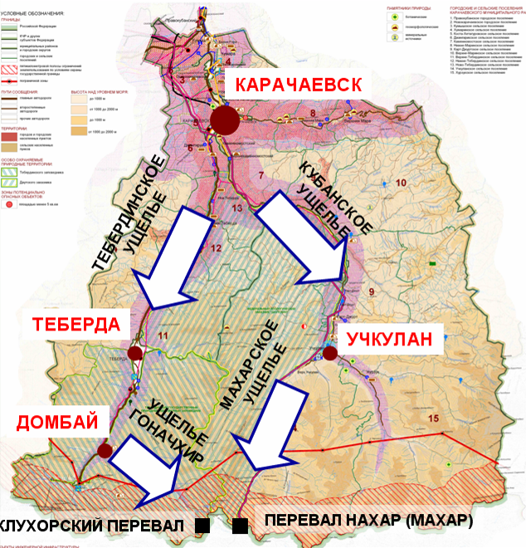

Таким образом, задачей органов местного самоуправления Карачаевского муниципального района станет выход с инициативным предложением в органы государственной власти Карачаево-Черкесской Республики, а затем и Российской Федерации, об оценке возможности строительства автомобильной дороги Карачаевск – Сухум через перевал Нахар как альтернативы предлагаемой автодороги через Клухорский перевал.

***Перспективные планировочные связи Российской Федерации***

***и Республики Абхазия.***

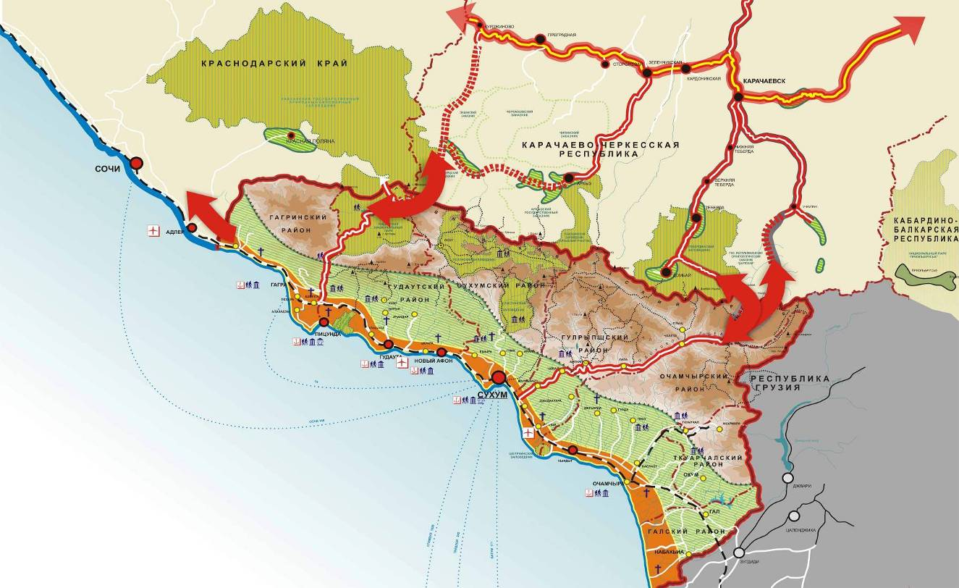

Кроме вышеназванных мероприятий необходимо учесть проектные решения Схемы территориального планирования Карачаево-Черкесской Республики.

* Так, проектом схемы территориального планирования Республики предложена реализация проекта транскавказского туристического маршрута «Кавказская Рокада».

***Транскавказский туристический маршрут «Кавказская Рокада».***

Реализация проекта «Кавказская Рокада» может быть основана на совместных усилиях федерального центра, республиканских властей, властей сопредельных субъектов федерации (Краснодарского края, Республики Адыгея, Кабардино-Балкарской республики), частных инвесторов и реализована в форме частно-государственного партнёрства.

Применительно к автодорожному комплексу, речь идёт о строительстве на территории республики новой автодороги 1-2-ой технической категории с участками, приспособленными для скоростного движения и интегрированной в систему единого туристического автомобильного маршрута, проходящего через весь Западный Кавказ от Тамани до Джейраха.

По территории Карачаево-Черкесии основной ход «Кавказской Рокады» проходит южнее отрогов Скалистого хребта с обходами станиц Преградная с северной стороны, станицы Сторожевая с юга, Зеленчукская с юга с ответвлением до Даусуза, Кардоникская с юга с ответвлением к международному аэропорту и выходом к Карачаевску в ущелье реки Кумыш севернее пос.Орджоникидзевский. Здесь планируется устроить высотный мост через долину Кубани и на правом берегу между аулом Хумара и Белой Горой устроить развязку в нескольких уровнях с примыканием к объездной дороге вокруг Карачаевска. Далее основной ход маршрута идёт по дороге на перевал Гумбаши, затем в Кисловодск. Всего протяжённость основного хода и ответвлений по территории КЧР – 160 км.

Помимо этого, на расчётный срок реализации Схемы территориального планирования Карачаево-Черкесской Республики предусмотрено (в период 2015 – 2025гг.) внесение предложения в соответствующие федеральные органы власти по строительству ***автодорожного обхода г.Карачаевска*** и прилегающих населённых пунктов дорогой 2-3 технической категории по правому берегу р.Кубань общей протяжённостью около 24 км, в т.ч. тоннельный участок – 1,2 км.

Необходимо развивать инфраструктуру придорожного сервиса, оказывать содействие органам местного самоуправления поселений в строительстве и реконструкции инженерных сооружений на автомобильных дорогах местного значения.

Мероприятиями в части развития транспортной инфраструктуры станут:

1. ***Учет в проекте Схемы территориального планирования Карачаевского района мероприятий по строительству и реконструкции автомобильных дорог федерального и регионального значения.***
2. ***Обеспечение резервирования коридоров перспективного строительства автомобильных дорог (весь период).***
3. ***Выход с инициативным предложением в органы государственной власти Карачаево-Черкесской Республики об оценке возможности строительства автомобильной дороги Карачаевск – Сухум через перевал Нахар как альтернативы предлагаемой автодороги через Клухорский перевал.***
4. ***Оказание содействия в выделении земельных участков для развития автомобильных дорог федерального и регионального значения.***
5. ***Обеспечение соблюдения режима использования полос отвода и охранных зон автомобильных дорог федерального и регионального значения.***
6. ***Обоснование необходимости строительства автомобильных развязок в местах повышенной аварийности.***
7. ***Проведение паспортизации и инвентаризации автомобильных дорог местного значения, определение полос отвода, регистрация земельных участков, занятых автодорогами местного значения.***
8. ***Инвентаризация с оценкой технического состояния всех инженерных сооружений на автомобильных дорогах и улицах района, определение сроков и объёмов необходимой реконструкции или нового строительства.***
9. ***Утверждение перечня автодорог местного значения в соответствии с классификацией автодорог.***
10. ***Разработка и осуществление комплекса мероприятий по безопасности дорожного движения.***
11. ***Размещение дорожных знаков и указателей на автомобильных дорогах района, в первую очередь на перекрёстках.***
12. ***Оборудование остановочных площадок и установка павильонов для общественного транспорта.***
13. ***Развитие зоны придорожного сервиса вдоль трассы, включающей гостиницы, кафе и магазины в ауле Верхняя Мара.***
14. ***Развитие зоны придорожного сервиса вдоль трассы, включающей гостиницы, кафе и магазины в ауле Учкулан.***
15. ***Строительство автомойки, автозаправочной станции, СТО в ауле Новая Теберда.***
16. ***Строительство АЗС на правой стороне трассы Карачаевск-Учкулан на 41 км от районного центра в Карт-Джуртском сельском поселении.***
17. ***Строительство АЗС в ауле Верхняя Мара.***
18. ***Строительство моста через реку Кубань в квартале «Табха» длиной 50 м в ауле Карт-Джурт.***
19. ***Строительство подвесного моста через реку Кубань в квартале «Бердиевский» протяжённостью 45 м.***
20. **Мероприятиями в части развития транспортного комплекса Карачаевского муниципального района в разрезе сельских и городских поселений должны стать:**

**Хумаринское сельское поселение:**

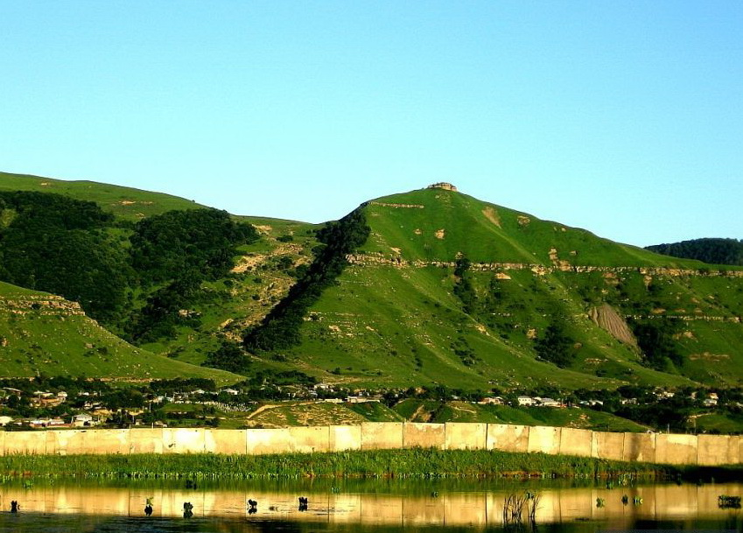

|  |  |  |  |
| --- | --- | --- | --- |
| Наименование мероприятия | Местонахождение объекта | Сроки реализации | Затраты на строительство м. руб |
| Проведение паспортизации и инвентаризации автомобильных дорог местного значения, определение полос отвода, регистрация земельных участков, занятых автодорогами местного значения | а.Хумара | 2016-2017 | 0,7 |
| Инвентаризация с оценкой технического состояния всех инженерных сооружений на автомобильных дорогах и улицах поселения (в том числе гидротехнических сооружений, используемых для движения автомобильного транспорта), определение сроков и объёмов необходимой реконструкции или нового строительства | а.Хумара | 2015-2017 | 0,52 |

|  |  |  |  |
| --- | --- | --- | --- |
| Разработка и принятие муниципальной целевой программы поэтапного строительства и реконструкции улиц в населённых пунктах муниципального образования на основе решений настоящего Программы. | а.Хумара | 2015-2016 | 0,22 |
| Утверждение перечня автодорог местного значения в соответствии с классификацией автодорог. | а.Хумара | 2014-2015 | - |
| Разработка и осуществление комплекса мероприятий по безопасности дорожного движения, решаемых в комплексе с разработкой документации по планировке территорий | а.Хумара | 2016-2017 | 0,65 |
| Размещение дорожных знаков и указателей на улицах населённых пунктов. | а.Хумарав первую очередь на перекрёстках | 2015-2016 | 0,25 |
| Реконструкция, ремонт, устройство твёрдого покрытия на улицах населённых пунктов | а.Хумара | 2015-2018 | 11,5 |
| Комплексное строительство дорог и тротуаров | а.Хумара при освоении новых территорий для жилищного и промышленного строительства | перспектива | 5,2 |
| Организация поперечных профилей всех улиц населённых пунктов с водоотводом | а.Хумара | 2016-2019 | 4,6 |
| Оборудование остановочных площадок и установка павильонов для общественного транспорта | а.Хумара | 2015-2016 | 0,44 |
| Создание инфраструктуры автосервиса | а.Хумара | 2016-2020 | - |

|  |  |  |  |
| --- | --- | --- | --- |
| Всего |  |  | 24,08 |

**Джингирикское селское поселение:**

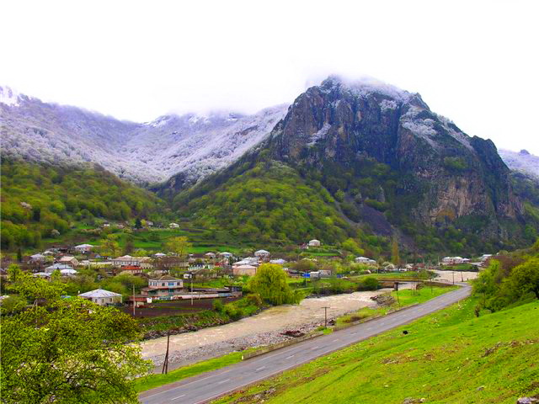

|  |  |  |  |
| --- | --- | --- | --- |
| Наименование мероприятия | Местонахождение объекта | Сроки реализации | Затраты на строительство м. руб |
| Проведение паспортизации и инвентаризации автомобильных дорог местного значения, определение полос отвода, регистрация земельных участков, занятых автодорогами местного значения | а. Джингирик | 2016-2017 | 0,45 |
| Инвентаризация с оценкой технического состояния всех инженерных сооружений на автомобильных дорогах и улицах поселения (в том числе гидротехнических сооружений, используемых для движения автомобильного транспорта), определение сроков и объёмов необходимой реконструкции или нового строительства | а. Джингирик | 2015-2017 | 0,38 |

|  |  |  |  |
| --- | --- | --- | --- |
| Разработка и принятие муниципальной целевой программы поэтапного строительства и реконструкции улиц в населённых пунктах муниципального образования на основе решений настоящего Программы. | а. Джингирик | 2015-2016 | 0,20 |
| Утверждение перечня автодорог местного значения в соответствии с классификацией автодорог. | а. Джингирик | 2014-2015 | - |
| Разработка и осуществление комплекса мероприятий по безопасности дорожного движения, решаемых в комплексе с разработкой документации по планировке территорий | а. Джингирик | 2016-2017 | 0,45 |
| Размещение дорожных знаков и указателей на улицах населённых пунктов. | а.Джингирик в первую очередь на перекрёстках | 2015-2016 | 0,25 |
| Реконструкция, ремонт, устройство твёрдого покрытия на улицах населённых пунктов | а. Джингирик | 2015-2018 | 10,5 |
| Комплексное строительство дорог и тротуаров | а. Джингирик при освоении новых территорий для жилищного и промышленного строительства | перспектива | 4,2 |
| Организация поперечных профилей всех улиц населённых пунктов с водоотводом | а. Джингирик | 2016-2019 | 3,6 |
| Оборудование остановочных площадок и установка павильонов для общественного транспорта | а. Джингирик | 2015-2016 | 0,22 |
| Создание инфраструктуры автосервиса | а. Джингирик | 2016-2020 | - |

|  |  |  |  |
| --- | --- | --- | --- |
| Всего |  |  | 20,25 |

**Карт-Джуртское сельское поселение:**

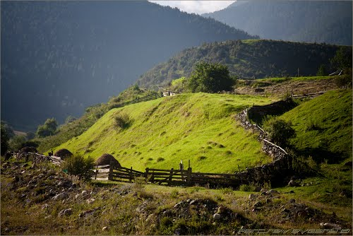

|  |  |  |  |
| --- | --- | --- | --- |
| Наименование мероприятия | Местонахождение объекта | Сроки реализации | Затраты на строительство м. руб |
| Проведение паспортизации и инвентаризации автомобильных дорог местного значения, определение полос отвода, регистрация земельных участков, занятых автодорогами местного значения | а. Карт-Джурт | 2016-2017 | 0,65 |
| Инвентаризация с оценкой технического состояния всех инженерных сооружений на автомобильных дорогах и улицах поселения (в том числе гидротехнических сооружений, используемых для движения автомобильного транспорта), определение сроков и объёмов необходимой реконструкции или нового строительства | а. Карт-Джурт | 2015-2017 | 0,40 |

|  |  |  |  |
| --- | --- | --- | --- |
| Разработка и принятие муниципальной целевой программы поэтапного строительства и реконструкции улиц в населённых пунктах муниципального образования на основе решений настоящего Программы. | а. Карт-Джурт | 2015-2016 | 0,38 |
| Утверждение перечня автодорог местного значения в соответствии с классификацией автодорог. | а. Карт-Джурт | 2014-2015 | - |
| Разработка и осуществление комплекса мероприятий по безопасности дорожного движения, решаемых в комплексе с разработкой документации по планировке территорий | а. Карт-Джурт | 2016-2017 | 0,50 |
| Размещение дорожных знаков и указателей на улицах населённых пунктов. | а. Карт-Джурт, в первую очередь на перекрёстках | 2015-2016 | 0,19 |
| Реконструкция, ремонт, устройство твёрдого покрытия на улицах населённых пунктов | а. Карт-Джурт | 2015-2018 | 8,5 |
| Комплексное строительство дорог и тротуаров | а. Карт-Джурт при освоении новых территорий для жилищного и промышленного строительства | перспектива | 3,4 |
| Организация поперечных профилей всех улиц населённых пунктов с водоотводом | а. Карт-Джурт | 2016-2019 | 3,2 |
| Оборудование остановочных площадок и установка павильонов для общественного транспорта | а. Карт-Джурт | 2015-2016 | 0,28 |
| Создание инфраструктуры автосервиса | а. Карт-Джурт | 2016-2020 | - |

|  |  |  |  |
| --- | --- | --- | --- |
| Всего |  |  | 17,5 |

**Нижне-Тебердинское сельское поселение:**

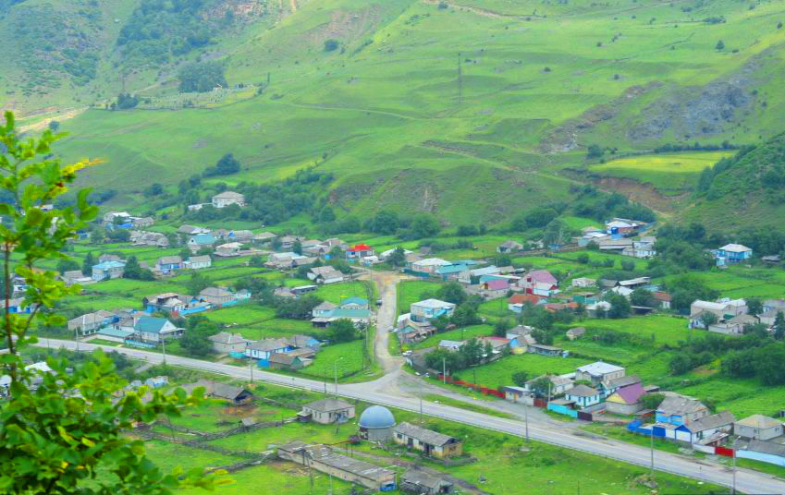

|  |  |  |  |
| --- | --- | --- | --- |
| Наименование мероприятия | Местонахождение объекта | Сроки реализации | Затраты на строительство м. руб |
| Проведение паспортизации и инвентаризации автомобильных дорог местного значения, определение полос отвода, регистрация земельных участков, занятых автодорогами местного значения | а. Нижняя  Теберда | 2016-2017 | 0,62 |
| Инвентаризация с оценкой технического состояния всех инженерных сооружений на автомобильных дорогах и улицах поселения (в том числе гидротехнических сооружений, используемых для движения автомобильного транспорта), определение сроков и объёмов необходимой реконструкции или нового строительства | а. Нижняя  Теберда | 2015-2017 | 0,54 |

|  |  |  |  |
| --- | --- | --- | --- |
| Разработка и принятие муниципальной целевой программы поэтапного строительства и реконструкции улиц в населённых пунктах муниципального образования на основе решений настоящего Программы. | а. Нижняя  Теберда | 2015-2016 | 0,22 |
| Утверждение перечня автодорог местного значения в соответствии с классификацией автодорог. | а. Нижняя  Теберда | 2014-2015 | - |
| Разработка и осуществление комплекса мероприятий по безопасности дорожного движения, решаемых в комплексе с разработкой документации по планировке территорий | а. Нижняя  Теберда | 2016-2017 | 0,65 |
| Размещение дорожных знаков и указателей на улицах населённых пунктов. | а. Нижняя  Теберда в первую очередь на перекрёстках | 2015-2016 | 0,28 |
| Реконструкция, ремонт, устройство твёрдого покрытия на улицах населённых пунктов | а. Нижняя  Теберда | 2015-2018 | 11,5 |
| Комплексное строительство дорог и тротуаров | а. Нижняя  Теберда при освоении новых территорий для жилищного и промышленного строительства | перспектива | 6,2 |
| Организация поперечных профилей всех улиц населённых пунктов с водоотводом | а. Нижняя  Теберда | 2016-2019 | 5,6 |
| Оборудование остановочных площадок и установка павильонов для общественного транспорта | а. Нижняя  Теберда | 2015-2016 | 0,44 |
| Создание инфраструктуры автосервиса | а. Нижняя  Теберда | 2016-2020 | - |

|  |  |  |  |
| --- | --- | --- | --- |
| Всего |  |  | 26,05 |

**Нижне Маринское сельское поселение:**

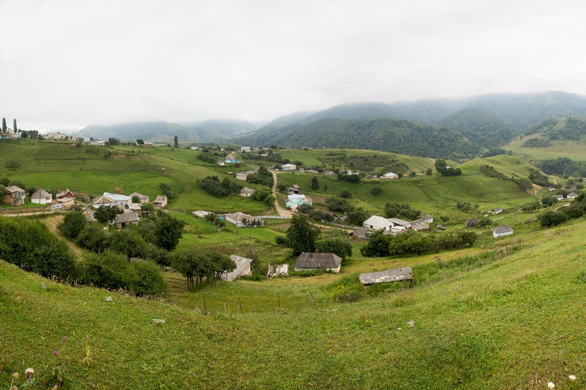

|  |  |  |  |
| --- | --- | --- | --- |
| Наименование мероприятия | Местонахождение объекта | Сроки реализации | Затраты на строительство м. руб |
| Проведение паспортизации и инвентаризации автомобильных дорог местного значения, определение полос отвода, регистрация земельных участков, занятых автодорогами местного значения | а. Нижняя  Мара | 2016-2017 | 0,58 |
| Инвентаризация с оценкой технического состояния всех инженерных сооружений на автомобильных дорогах и улицах поселения (в том числе гидротехнических сооружений, используемых для движения автомобильного транспорта), определение сроков и объёмов необходимой реконструкции или нового строительства | а. Нижняя  Мара | 2015-2017 | 0,4 |

|  |  |  |  |
| --- | --- | --- | --- |
| Разработка и принятие муниципальной целевой программы поэтапного строительства и реконструкции улиц в населённых пунктах муниципального образования на основе решений настоящего Программы. | а. Нижняя  Мара | 2015-2016 | 0,3 |
| Утверждение перечня автодорог местного значения в соответствии с классификацией автодорог. | а. Нижняя  Мара | 2014-2015 | - |
| Разработка и осуществление комплекса мероприятий по безопасности дорожного движения, решаемых в комплексе с разработкой документации по планировке территорий | а. Нижняя  Мара | 2016-2017 | 0,55 |
| Размещение дорожных знаков и указателей на улицах населённых пунктов. | а. Нижняя  Мара, в первую очередь на перекрёстках | 2015-2016 | 0,15 |
| Реконструкция, ремонт, устройство твёрдого покрытия на улицах населённых пунктов | а. Нижняя Мара | 2015-2018 | 8,5 |
| Комплексное строительство дорог и тротуаров | а. Нижняя  Мара при освоении новых территорий для жилищного и промышленного строительства | перспектива | 5,2 |
| Организация поперечных профилей всех улиц населённых пунктов с водоотводом | а. Нижняя  Мара | 2016-2019 | 3,6 |
| Оборудование остановочных площадок и установка павильонов для общественного транспорта | а. Нижняя  Мара | 2015-2016 | 0,44 |
| Создание инфраструктуры автосервиса | а. Нижняя  Мара | 2016-2020 | - |

|  |  |  |  |
| --- | --- | --- | --- |
| Всего |  |  | 19,72 |

**Поселок городского типа Правокубанский:**

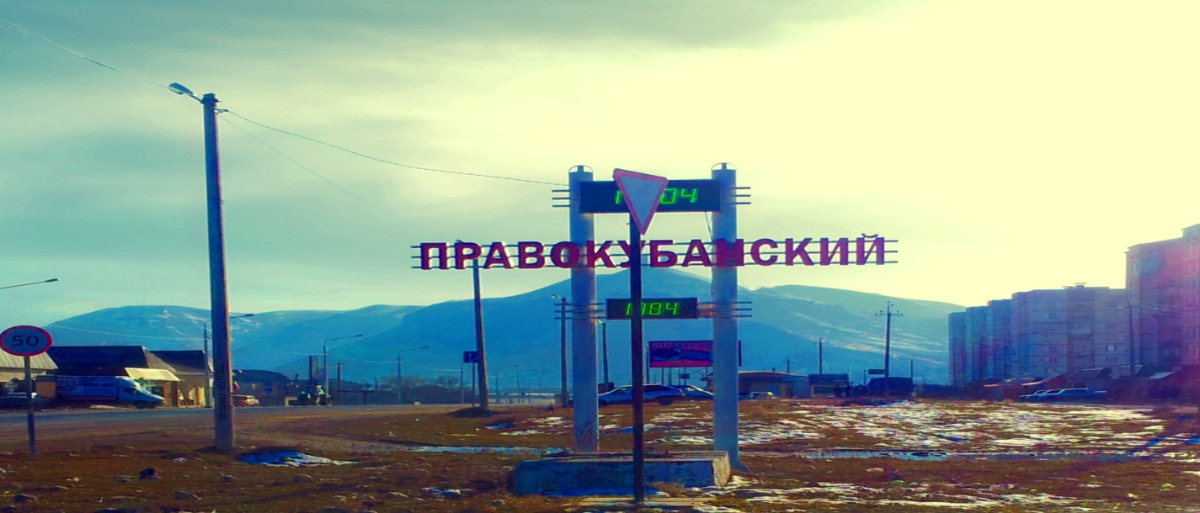

|  |  |  |  |
| --- | --- | --- | --- |
| Наименование мероприятия | Местонахождение объекта | Сроки реализации | Затраты на строительство м. руб |
| Проведение паспортизации и инвентаризации автомобильных дорог местного значения, определение полос отвода, регистрация земельных участков, занятых автодорогами местного значения | п. Правокубанский | 2016-2017 | 0,28 |
| Инвентаризация с оценкой технического состояния всех инженерных сооружений на автомобильных дорогах и улицах поселения (в том числе гидротехнических сооружений, используемых для движения автомобильного транспорта), определение сроков и объёмов необходимой реконструкции или нового строительства | п.Правоку банский | 2015-2017 | 0,34 |

|  |  |  |  |
| --- | --- | --- | --- |
| Разработка и принятие муниципальной целевой программы поэтапного строительства и реконструкции улиц в населённых пунктах муниципального образования на основе решений настоящего Программы. | п. Правокубанский | 2015-2016 | 0,18 |
| Утверждение перечня автодорог местного значения в соответствии с классификацией автодорог. | п. Правокубанский | 2014-2015 | - |
| Разработка и осуществление комплекса мероприятий по безопасности дорожного движения, решаемых в комплексе с разработкой документации по планировке территорий | п. Правокубанский | 2016-2017 | 0,45 |
| Размещение дорожных знаков и указателей на улицах населённых пунктов. | п. Правокубанский в первую очередь на перекрёстках | 2015-2016 | 0,12 |
| Реконструкция, ремонт, устройство твёрдого покрытия на улицах населённых пунктов | п. Правокубанский | 2015-2018 | 10,5 |
| Комплексное строительство дорог и тротуаров | п. Правокубанский при освоении новых территорий для жилищного и промышленного строительства | перспектива | 5,2 |
| Организация поперечных профилей всех улиц населённых пунктов с водоотводом | п. Правокубанский | 2016-2019 | 4,8 |
| Оборудование остановочных площадок и установка павильонов для общественного транспорта | п. Правокубанский | 2015-2016 | 0,2 |
| Создание инфраструктуры автосервиса | п. Правокубанский | 2016-2020 | - |

|  |  |  |  |
| --- | --- | --- | --- |
| Всего |  |  | 22,07 |

**Ново Тебердинское сельское поселение:**

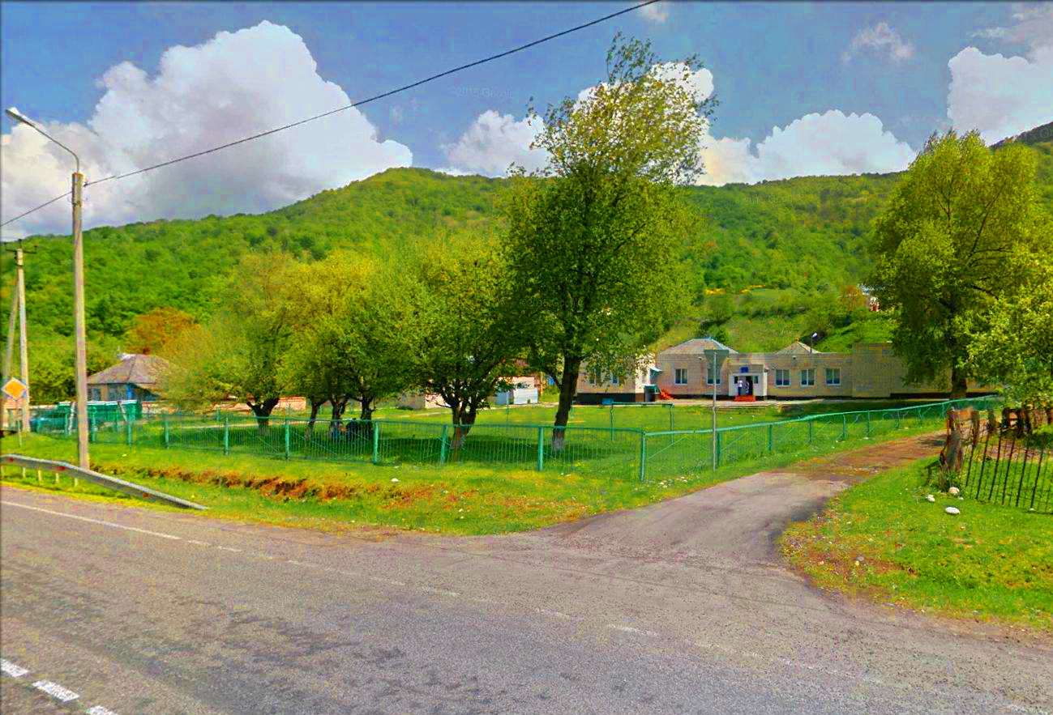

|  |  |  |  |
| --- | --- | --- | --- |
| Наименование мероприятия | Местонахождение объекта | Сроки реализации | Затраты на строительство м. руб |
| Проведение паспортизации и инвентаризации автомобильных дорог местного значения, определение полос отвода, регистрация земельных участков, занятых автодорогами местного значения | а.Новая  Теберда | 2016-2017 | 0,35 |
| Инвентаризация с оценкой технического состояния всех инженерных сооружений на автомобильных дорогах и улицах поселения (в том числе гидротехнических сооружений, используемых для движения автомобильного транспорта), определение сроков и объёмов необходимой реконструкции или нового строительства | а.Новая  Теберда | 2015-2017 | 0,28 |

|  |  |  |  |
| --- | --- | --- | --- |
| Разработка и принятие муниципальной целевой программы поэтапного строительства и реконструкции улиц в населённых пунктах муниципального образования на основе решений настоящего Программы. | а.Новая  Теберда | 2015-2016 | 0,22 |
| Утверждение перечня автодорог местного значения в соответствии с классификацией автодорог. | а.Новая  Теберда | 2014-2015 | - |
| Разработка и осуществление комплекса мероприятий по безопасности дорожного движения, решаемых в комплексе с разработкой документации по планировке территорий | а.Новая  Теберда | 2016-2017 | 0,65 |
| Размещение дорожных знаков и указателей на улицах населённых пунктов. | а.Новая  Теберда в первую очередь на перекрёстках | 2015-2016 | 0,15 |
| Реконструкция, ремонт, устройство твёрдого покрытия на улицах населённых пунктов | а.Новая  Теберда | 2015-2018 | 7,5 |
| Комплексное строительство дорог и тротуаров | а.Новая  Теберда при освоении новых территорий для жилищного и промышленного строительства | перспектива | 3,8 |
| Организация поперечных профилей всех улиц населённых пунктов с водоотводом | а.Новая  Теберда | 2016-2019 | 4,2 |
| Оборудование остановочных площадок и установка павильонов для общественного транспорта | а.Новая  Теберда | 2015-2016 | 0,4 |
| Создание инфраструктуры автосервиса | а.Новая  Теберда | 2016-2020 | - |

|  |  |  |  |
| --- | --- | --- | --- |
| Всего |  |  | 17,55 |

**Каменномостское сельское поселение:**

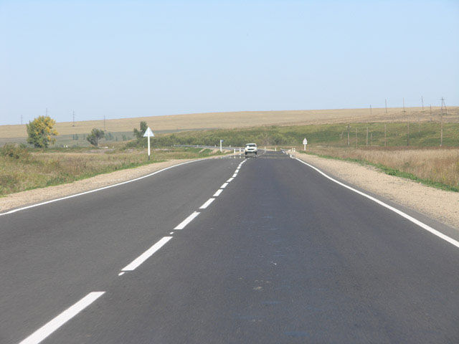

|  |  |  |  |
| --- | --- | --- | --- |
| Наименование мероприятия | Местонахождение объекта | Сроки реализации | Затраты на строительство м. руб |
| Проведение паспортизации и инвентаризации автомобильных дорог местного значения, определение полос отвода, регистрация земельных участков, занятых автодорогами местного значения | а.Каменномост | 2016-2017 | 0,7 |
| Инвентаризация с оценкой технического состояния всех инженерных сооружений на автомобильных дорогах и улицах поселения (в том числе гидротехнических сооружений, используемых для движения автомобильного транспорта), определение сроков и объёмов необходимой реконструкции или нового строительства | а.Каменномост | 2015-2017 | 0,52 |

|  |  |  |  |
| --- | --- | --- | --- |
| Разработка и принятие муниципальной целевой программы поэтапного строительства и реконструкции улиц в населённых пунктах муниципального образования на основе решений настоящего Программы. | а.Каменномост | 2015-2016 | 0,22 |
| Утверждение перечня автодорог местного значения в соответствии с классификацией автодорог. | а.Каменномост | 2014-2015 | - |
| Разработка и осуществление комплекса мероприятий по безопасности дорожного движения, решаемых в комплексе с разработкой документации по планировке территорий | а.Каменномост | 2016-2017 | 0,65 |
| Размещение дорожных знаков и указателей на улицах населённых пунктов. | а.Каменномост в первую очередь на перекрёстках | 2015-2016 | 0,25 |
| Реконструкция, ремонт, устройство твёрдого покрытия на улицах населённых пунктов | а.Каменномост | 2015-2018 | 11,5 |
| Комплексное строительство дорог и тротуаров | а.Каменномост при освоении новых территорий для жилищного и промышленного строительства | перспектива | 6,2 |
| Организация поперечных профилей всех улиц населённых пунктов с водоотводом | а.Каменномост | 2016-2019 | 4,6 |
| Оборудование остановочных площадок и установка павильонов для общественного транспорта | а.Каменномост | 2015-2016 | 0,44 |
| Создание инфраструктуры автосервиса | а.Каменномост | 2016-2020 | - |

|  |  |  |  |
| --- | --- | --- | --- |
| Всего |  |  | 25,08 |

**Кумышское сельское поселение:**

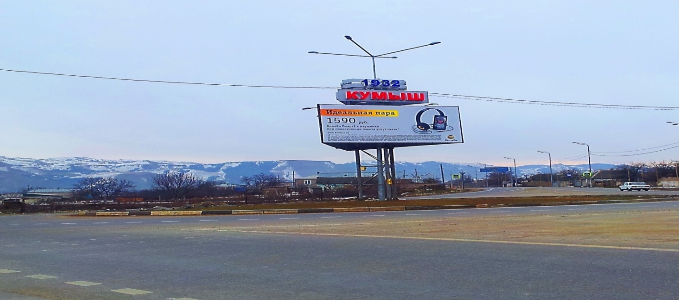

|  |  |  |  |
| --- | --- | --- | --- |
| Наименование мероприятия | Местонахождение объекта | Сроки реализации | Затраты на строительство м. руб |
| Проведение паспортизации и инвентаризации автомобильных дорог местного значения, определение полос отвода, регистрация земельных участков, занятых автодорогами местного значения | а. Кумыш | 2016-2017 | 0,8 |
| Инвентаризация с оценкой технического состояния всех инженерных сооружений на автомобильных дорогах и улицах поселения (в том числе гидротехнических сооружений, используемых для движения автомобильного транспорта), определение сроков и объёмов необходимой реконструкции или нового строительства | а. Кумыш | 2015-2017 | 0,45 |

|  |  |  |  |
| --- | --- | --- | --- |
| Разработка и принятие муниципальной целевой программы поэтапного строительства и реконструкции улиц в населённых пунктах муниципального образования на основе решений настоящего Программы. | а. Кумыш | 2015-2016 | 0,35 |
| Утверждение перечня автодорог местного значения в соответствии с классификацией автодорог. | а. Кумыш | 2014-2015 | - |
| Разработка и осуществление комплекса мероприятий по безопасности дорожного движения, решаемых в комплексе с разработкой документации по планировке территорий | а. Кумыш | 2016-2017 | 0,5 |
| Размещение дорожных знаков и указателей на улицах населённых пунктов. | а. Кумыш, в первую очередь на перекрёстках | 2015-2016 | 0,25 |
| Реконструкция, ремонт, устройство твёрдого покрытия на улицах населённых пунктов | а. Кумыш | 2015-2018 | 9,5 |
| Комплексное строительство дорог и тротуаров | а. Кумыш, при освоении новых территорий для жилищного и промышленного строительства | перспектива | 3,8 |
| Организация поперечных профилей всех улиц населённых пунктов с водоотводом | а. Кумыш | 2016-2019 | 3,2 |
| Оборудование остановочных площадок и установка павильонов для общественного транспорта | а. Кумыш | 2015-2016 | 0,38 |
| Создание инфраструктуры автосервиса | а. Кумыш | 2016-2020 | - |

|  |  |  |  |
| --- | --- | --- | --- |
| Всего |  |  | 19,23 |

**Верхне Маринское сельское поселение:**

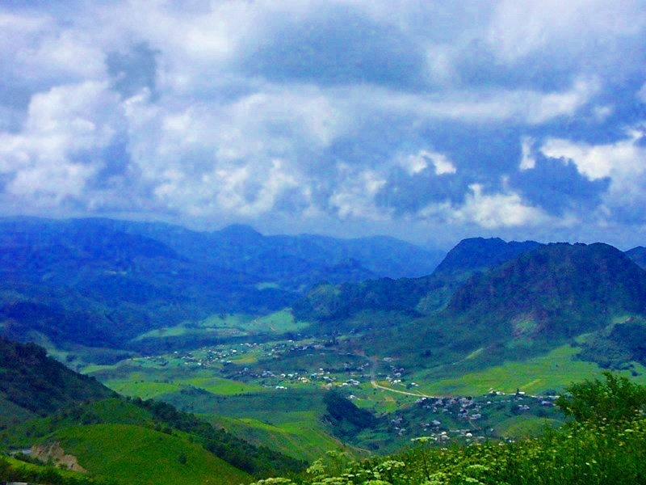

|  |  |  |  |
| --- | --- | --- | --- |
| Наименование мероприятия | Местонахождение объекта | Сроки реализации | Затраты на строительство м. руб |
| Проведение паспортизации и инвентаризации автомобильных дорог местного значения, определение полос отвода, регистрация земельных участков, занятых автодорогами местного значения | а. Верхняя  Мара | 2016-2017 | 0,78 |
| Инвентаризация с оценкой технического состояния всех инженерных сооружений на автомобильных дорогах и улицах поселения (в том числе гидротехнических сооружений, используемых для движения автомобильного транспорта), определение сроков и объёмов необходимой реконструкции или нового строительства | а. Верхняя  Мара | 2015-2017 | 0,4 |

|  |  |  |  |
| --- | --- | --- | --- |
| Разработка и принятие муниципальной целевой программы поэтапного строительства и реконструкции улиц в населённых пунктах муниципального образования на основе решений настоящего Программы. | а. Верхняя  Мара | 2015-2016 | 0,3 |
| Утверждение перечня автодорог местного значения в соответствии с классификацией автодорог. | а. Верхняя  Мара | 2014-2015 | - |
| Разработка и осуществление комплекса мероприятий по безопасности дорожного движения, решаемых в комплексе с разработкой документации по планировке территорий | а. Верхняя  Мара | 2016-2017 | 0,55 |
| Размещение дорожных знаков и указателей на улицах населённых пунктов. | а. Верхняя  Мара, в первую очередь на перекрёстках | 2015-2016 | 0,25 |
| Реконструкция, ремонт, устройство твёрдого покрытия на улицах населённых пунктов | а. Верхняя  Мара | 2015-2018 | 12,5 |
| Комплексное строительство дорог и тротуаров | а. Верхняя  Мара при освоении новых территорий для жилищного и промышленного строительства | перспектива | 8,2 |
| Организация поперечных профилей всех улиц населённых пунктов с водоотводом | а. Верхняя  Мара | 2016-2019 | 4,6 |
| Оборудование остановочных площадок и установка павильонов для общественного транспорта | а. Верхняя  Мара | 2015-2016 | 0,44 |
| Создание инфраструктуры автосервиса | а. Верхняя  Мара | 2016-2020 | - |

|  |  |  |  |
| --- | --- | --- | --- |
| Всего |  |  | 28,02 |

**Верхне Тебердинское сельское поселение:**

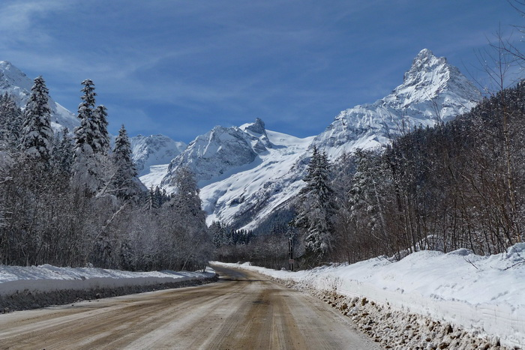

|  |  |  |  |
| --- | --- | --- | --- |
| Наименование мероприятия | Местонахождение объекта | Сроки реализации | Затраты на строительство м. руб |
| Проведение паспортизации и инвентаризации автомобильных дорог местного значения, определение полос отвода, регистрация земельных участков, занятых автодорогами местного значения | а. Верхняя  Теберда | 2016-2017 | 0,82 |
| Инвентаризация с оценкой технического состояния всех инженерных сооружений на автомобильных дорогах и улицах поселения (в том числе гидротехнических сооружений, используемых для движения автомобильного транспорта), определение сроков и объёмов необходимой реконструкции или нового строительства | а. Верхняя  Теберда | 2015-2017 | 0,64 |

|  |  |  |  |
| --- | --- | --- | --- |
| Разработка и принятие муниципальной целевой программы поэтапного строительства и реконструкции улиц в населённых пунктах муниципального образования на основе решений настоящего Программы. | а. Верхняя  Теберда | 2015-2016 | 0,22 |
| Утверждение перечня автодорог местного значения в соответствии с классификацией автодорог. | а. Верхняя  Теберда | 2014-2015 | - |
| Разработка и осуществление комплекса мероприятий по безопасности дорожного движения, решаемых в комплексе с разработкой документации по планировке территорий | а. Верхняя  Теберда | 2016-2017 | 0,65 |
| Размещение дорожных знаков и указателей на улицах населённых пунктов. | а. Верхняя  Теберда, в первую очередь на перекрёстках | 2015-2016 | 0,25 |
| Реконструкция, ремонт, устройство твёрдого покрытия на улицах населённых пунктов | а. Верхняя  Теберда | 2015-2018 | 14,5 |
| Комплексное строительство дорог и тротуаров | а. Верхняя  Теберда при освоении новых территорий для жилищного и промышленного строительства | перспектива | 8,2 |
| Организация поперечных профилей всех улиц населённых пунктов с водоотводом | а. Верхняя  Теберда | 2016-2019 | 4,6 |
| Оборудование остановочных площадок и установка павильонов для общественного транспорта | а. Верхняя  Теберда | 2015-2016 | 0,44 |
| Создание инфраструктуры автосервиса | а. Верхняя  Теберда | 2016-2020 | - |

|  |  |  |  |
| --- | --- | --- | --- |
| Всего |  |  | 30,32 |

**Коста Хетагуровское сельское поселение:**

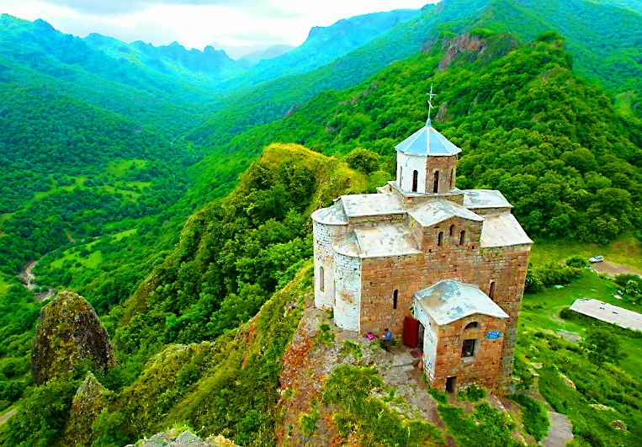

|  |  |  |  |
| --- | --- | --- | --- |
| Наименование мероприятия | Местонахождение объекта | Сроки реализации | Затраты на строительство м. руб |
| Проведение паспортизации и инвентаризации автомобильных дорог местного значения, определение полос отвода, регистрация земельных участков, занятых автодорогами местного значения | с. Коста  Хетагурова | 2016-2017 | 0,7 |
| Инвентаризация с оценкой технического состояния всех инженерных сооружений на автомобильных дорогах и улицах поселения (в том числе гидротехнических сооружений, используемых для движения автомобильного транспорта), определение сроков и объёмов необходимой реконструкции или нового строительства | с. Коста  Хетагурова | 2015-2017 | 0,52 |

|  |  |  |  |
| --- | --- | --- | --- |
| Разработка и принятие муниципальной целевой программы поэтапного строительства и реконструкции улиц в населённых пунктах муниципального образования на основе решений настоящего Программы. | с. Коста  Хетагурова | 2015-2016 | 0,4 |
| Утверждение перечня автодорог местного значения в соответствии с классификацией автодорог. | с. Коста  Хетагурова | 2014-2015 | - |
| Разработка и осуществление комплекса мероприятий по безопасности дорожного движения, решаемых в комплексе с разработкой документации по планировке территорий | с. Коста  Хетагурова | 2016-2017 | 0,55 |
| Размещение дорожных знаков и указателей на улицах населённых пунктов. | с. Коста  Хетагурова, в первую очередь на перекрёстках | 2015-2016 | 0,25 |
| Реконструкция, ремонт, устройство твёрдого покрытия на улицах населённых пунктов | с. Коста  Хетагурова | 2015-2018 | 10,5 |
| Комплексное строительство дорог и тротуаров | с. Коста  Хетагурова при освоении новых территорий для жилищного и промышленного строительства | перспектива | 3,8 |
| Организация поперечных профилей всех улиц населённых пунктов с водоотводом | с. Коста  Хетагурова | 2016-2019 | 3,6 |
| Оборудование остановочных площадок и установка павильонов для общественного транспорта | с. Коста  Хетагурова | 2015-2016 | 0,44 |
| Создание инфраструктуры автосервиса | с. Коста  Хетагурова | 2016-2020 | - |

|  |  |  |  |
| --- | --- | --- | --- |
| Всего |  |  | 20,76 |

**Городское поселение Новый Карачай:**

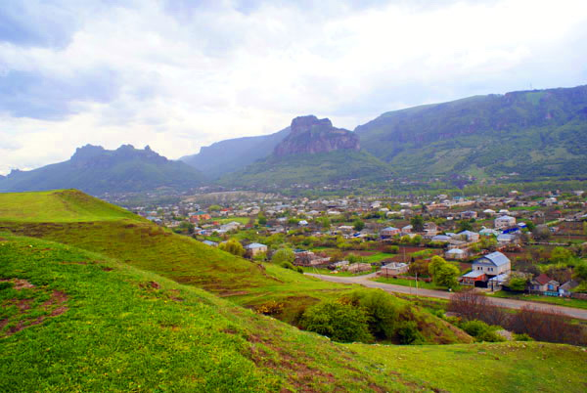

|  |  |  |  |
| --- | --- | --- | --- |
| Наименование мероприятия | Местонахождение объекта | Сроки реализации | Затраты на строительство м. руб |
| Проведение паспортизации и инвентаризации автомобильных дорог местного значения, определение полос отвода, регистрация земельных участков, занятых автодорогами местного значения | п. Новый  Карачай | 2016-2017 | 0,48 |
| Инвентаризация с оценкой технического состояния всех инженерных сооружений на автомобильных дорогах и улицах поселения (в том числе гидротехнических сооружений, используемых для движения автомобильного транспорта), определение сроков и объёмов необходимой реконструкции или нового строительства | п. Новый  Карачай | 2015-2017 | 0,36 |

|  |  |  |  |
| --- | --- | --- | --- |
| Разработка и принятие муниципальной целевой программы поэтапного строительства и реконструкции улиц в населённых пунктах муниципального образования на основе решений настоящего Программы. | п. Новый  Карачай | 2015-2016 | 0,22 |
| Утверждение перечня автодорог местного значения в соответствии с классификацией автодорог. | п. Новый  Карачай | 2014-2015 | - |
| Разработка и осуществление комплекса мероприятий по безопасности дорожного движения, решаемых в комплексе с разработкой документации по планировке территорий | п. Новый  Карачай | 2016-2017 | 0,45 |
| Размещение дорожных знаков и указателей на улицах населённых пунктов. | п. Новый  Карачай в первую очередь на перекрёстках | 2015-2016 | 0,27 |
| Реконструкция, ремонт, устройство твёрдого покрытия на улицах населённых пунктов | п. Новый  Карачай | 2015-2018 | 11,5 |
| Комплексное строительство дорог и тротуаров | п. Новый  Карачай при освоении новых территорий | перспектива | 4,1 |
| Организация поперечных профилей всех улиц населённых пунктов с водоотводом | п. Новый  Карачай | 2016-2019 | 3,8 |
| Оборудование остановочных площадок и установка павильонов для общественного транспорта | п. Новый  Карачай | 2015-2016 | 0,2 |
| Создание инфраструктуры автосервиса | п. Новый  Карачай | 2016-2020 | - |

|  |  |  |  |
| --- | --- | --- | --- |
| Всего |  |  | 21,38 |

**Хурзукское сельское поселение:**

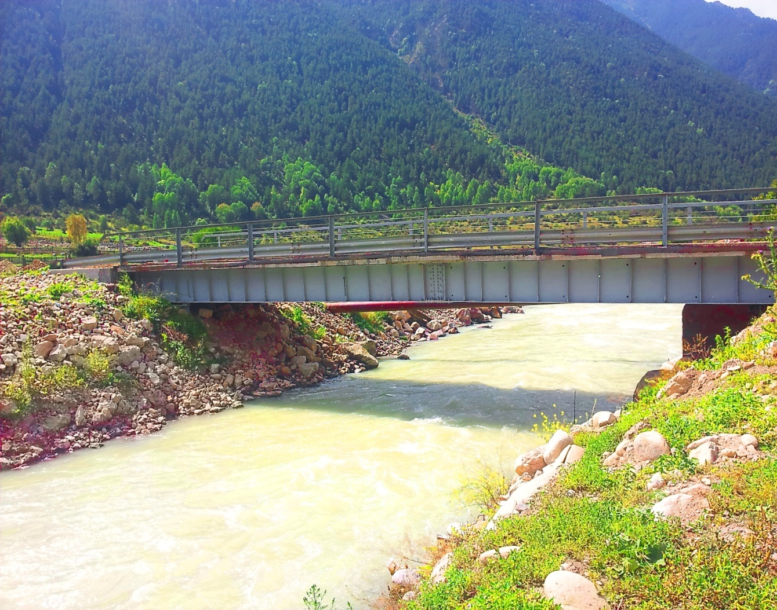

|  |  |  |  |
| --- | --- | --- | --- |
| Наименование мероприятия | Местонахождение объекта | Сроки реализации | Затраты на строительство м. руб |
| Проведение паспортизации и инвентаризации автомобильных дорог местного значения, определение полос отвода, регистрация земельных участков, занятых автодорогами местного значения | а. Хурзук | 2016-2017 | 0,8 |
| Инвентаризация с оценкой технического состояния всех инженерных сооружений на автомобильных дорогах и улицах поселения (в том числе гидротехнических сооружений, используемых для движения автомобильного транспорта), определение сроков и объёмов необходимой реконструкции или нового строительства | а. Хурзук | 2015-2017 | 0,45 |

|  |  |  |  |
| --- | --- | --- | --- |
| Разработка и принятие муниципальной целевой программы поэтапного строительства и реконструкции улиц в населённых пунктах муниципального образования на основе решений настоящего Программы. | а. Хурзук | 2015-2016 | 0,35 |
| Утверждение перечня автодорог местного значения в соответствии с классификацией автодорог. | а. Хурзук | 2014-2015 | - |
| Разработка и осуществление комплекса мероприятий по безопасности дорожного движения, решаемых в комплексе с разработкой документации по планировке территорий | а. Хурзук | 2016-2017 | 0,5 |
| Размещение дорожных знаков и указателей на улицах населённых пунктов. | а. Хурзук, в первую очередь на перекрёстках | 2015-2016 | 0,25 |
| Реконструкция, ремонт, устройство твёрдого покрытия на улицах населённых пунктов | а. Хурзук | 2015-2018 | 9,5 |
| Комплексное строительство дорог и тротуаров | а. Хурзук при освоении новых территорий для жилищного и промышленного строительства | перспектива | 3,8 |
| Организация поперечных профилей всех улиц населённых пунктов с водоотводом | а. Хурзук | 2016-2019 | 3,2 |
| Оборудование остановочных площадок и установка павильонов для общественного транспорта | а. Хурзук | 2015-2016 | 0,38 |
| Создание инфраструктуры автосервиса | а. Хурзук | 2016-2020 | - |

|  |  |  |  |
| --- | --- | --- | --- |
| Всего |  |  | 19,23 |

**Учкуланское сельское поселение:**

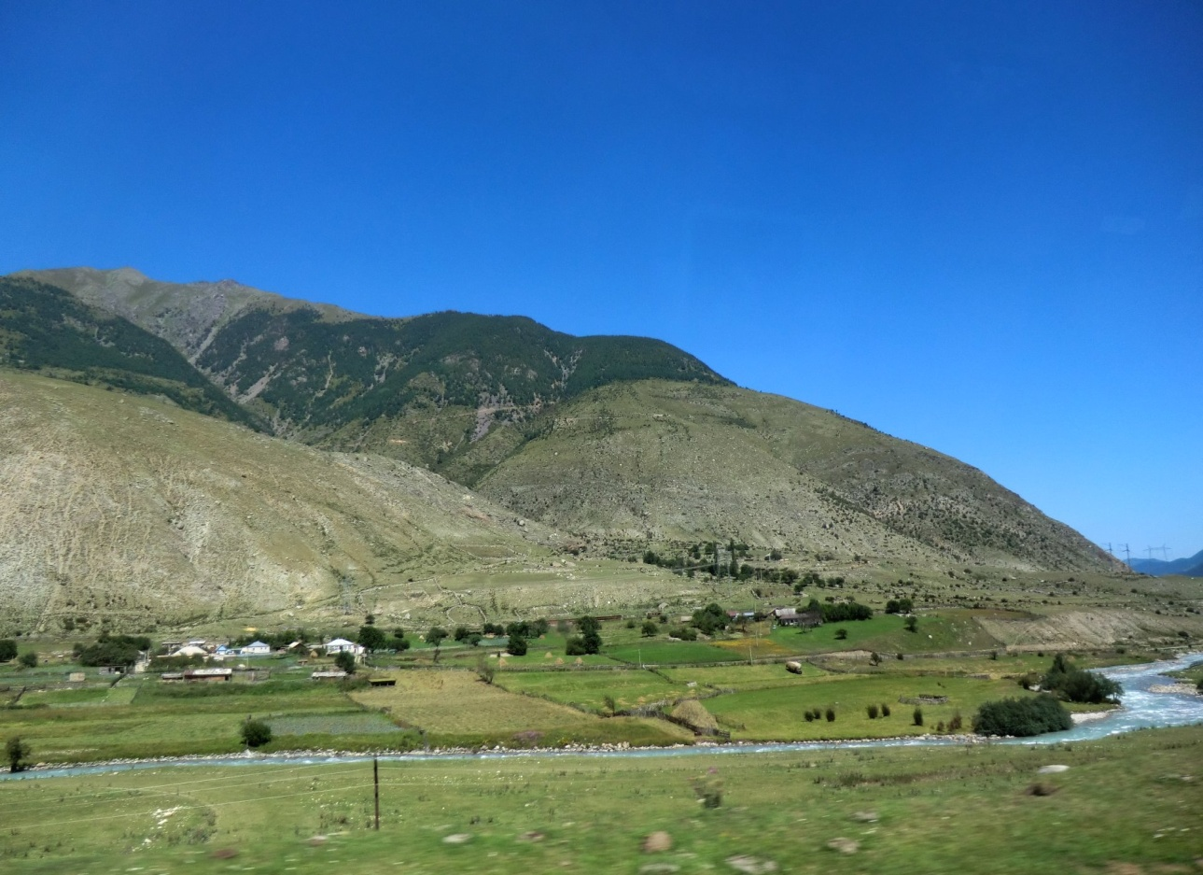

|  |  |  |  |
| --- | --- | --- | --- |
| Наименование мероприятия | Местонахождение объекта | Сроки реализации | Затраты на строительство м. руб |
| Проведение паспортизации и инвентаризации автомобильных дорог местного значения, определение полос отвода, регистрация земельных участков, занятых автодорогами местного значения | а. Учкулан | 2016-2017 | 0,89 |
| Инвентаризация с оценкой технического состояния всех инженерных сооружений на автомобильных дорогах и улицах поселения (в том числе гидротехнических сооружений, используемых для движения автомобильного транспорта), определение сроков и объёмов необходимой реконструкции или нового строительства | а. Учкулан | 2015-2017 | 0,5 |

|  |  |  |  |
| --- | --- | --- | --- |
| Разработка и принятие муниципальной целевой программы поэтапного строительства и реконструкции улиц в населённых пунктах муниципального образования на основе решений настоящего Программы. | а. Учкулан | 2015-2016 | 0,4 |
| Утверждение перечня автодорог местного значения в соответствии с классификацией автодорог. | а. Учкулан | 2014-2015 | - |
| Разработка и осуществление комплекса мероприятий по безопасности дорожного движения, решаемых в комплексе с разработкой документации по планировке территорий | а. Учкулан | 2016-2017 | 0,6 |
| Размещение дорожных знаков и указателей на улицах населённых пунктов. | а. Учкулан, в первую очередь на перекрёстках | 2015-2016 | 0,30 |
| Реконструкция, ремонт, устройство твёрдого покрытия на улицах населённых пунктов | а. Учкулан | 2015-2018 | 11,5 |
| Комплексное строительство дорог и тротуаров | а. Учкулан при освоении новых территорий для жилищного и промышленного строительства | перспектива | 4,2 |
| Организация поперечных профилей всех улиц населённых пунктов с водоотводом | а. Учкулан | 2016-2019 | 3,8 |
| Оборудование остановочных площадок и установка павильонов для общественного транспорта | а. Учкулан | 2015-2016 | 0,44 |
| Создание инфраструктуры автосервиса | а. Учкулан | 2016-2020 | - |

|  |  |  |  |
| --- | --- | --- | --- |
| Всего |  |  | 22,63 |